物理实验报告

实验名称：__惠斯登电桥_____________
指导教师：__王鲲___________________

浙江大学物理实验教学中心

1. 实验综述
（自述实验现象、实验原理和实验方法，不超过300字，5分）
如图所示，R₁、R₂、R_{S}和R_{x}联成一四边形ACBD，每条边为电桥的一个桥臂。在测量过程中调节R₁、R₂和R_{S}使检流计中没有电流通过，即“桥”的两端C和D两点电位相等，这时称为电桥平衡。此时R₂R_{x}= R_{S}R₁，即.
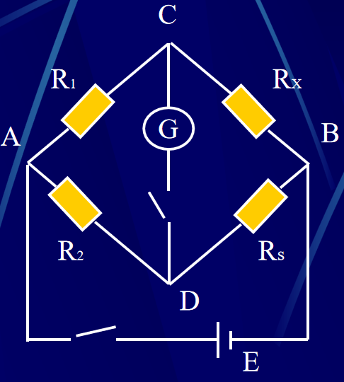
当电表平衡后，若微小改变被测电阻值，检流计的指针并不发生偏转，显然这时它没有反映被测电阻的这一改变，那么改变多大的阻值时它才能反映呢？这与电桥的灵敏度有关，为了定量的确定电桥灵敏度，其定义为:.
式中为发生或时检流计偏转的格数。由于或为相对改变之值，故上式又有相对灵敏度之称，S越大，说明电桥越灵敏，测量误差越小。
如上图所示自组电桥，设电桥的灵敏度足够高，考虑到R₁、R₂、R_{s}自身的误差，此时相对不确定度为：
其中R₁，R₂，R_{S}分别为R₁，R₂和R_{S}的不确定度。为了尽量减小系统误差，可将R₁和R₂互换位置，设R_{s}变为R_{s}′时电桥重新达到平衡，这时有得.
这样就消除了由R₁、R₂自身的误差对R_{x}所引入的测量误差，求出R_{x}的相对不确定度为它只与R_{s}的仪器误差有关。而R_{s}可选用具有一定精度的标准电阻箱，这样R_{x}的系统误差就可减小。实验时R_{s}常用十进位转盘直流电阻箱，其仪器允差为
其中R_{s}是电阻箱的指示值，a是电阻箱的精确度等级，b是与精确度等级有关的系数，m为所使用电阻箱的总转盘数。一般常用的0.1级十进位转盘电阻箱a＝0.1，b＝0.2，则.

2.实验重点
（简述本实验的学习重点，不超过100字，3分）
- 掌握惠斯登电桥工作原理及其特点，学会自组电桥测量未知电阻。
- 掌握正确使用OJ-23型盒式惠斯登电桥测量电阻的方法。
- 学习如何对测量结果进行误差分析。

3.实验难点
（简述本实验的实现难点，不超过100字，2分）
1.检流计上的“电计”与“短路”按钮都具有锁定功能，测量时要确保“短路”按钮未锁定，否则检流计不会有偏转。
2.使用盒式惠斯登电桥，在电桥未平衡时，G键只能瞬间按下，待指针一偏转应立即放开G键。
3.实验结束，关闭检流计和盒式惠斯登电桥。

二、原始数据
（将有老师签名的“自备数据记录草稿纸”的扫描或手机拍摄图粘贴在下方，20分）
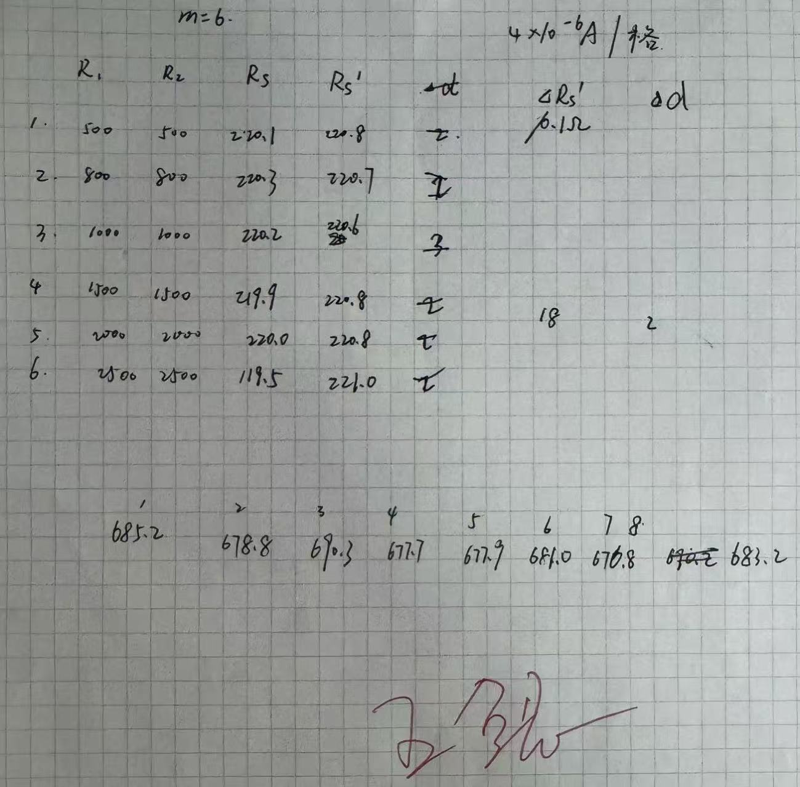
三、结果与分析
1. 数据处理与结果
（列出数据表格、选择数据处理方法、给定测量或计算结果，30分）
- 自组电桥测未知电阻
1500 | 1500 | 219.9 | 220.8 | 18 | 2

①转化法转移系统误差
，
②电桥灵敏度
③

- 用QJ-23型盒式惠斯登电桥测量未知电阻
685.2 | 678.8 | 690.3 | 677.7 | 677.9 | 681.0 | 676.8 | 683.2
2．误差分析
（运用测量误差、相对误差、不确定度等分析实验结果，20分）
①实验种检流计难以完全调零，有时按下“电计”按钮再松开时发现原本已经完成调零的检流计又发生微小偏转，这给的测量结果带来误差。
②实验中电阻箱的分度值为，在实际测量时，电阻箱变化时，检流计从左偏可能会变为右偏，均为完全调零，这给的测量结果带来误差。
③实验中，由于盒中内置检流计精度值较低，调节电阻很难确定检流计完全零偏，导致一定误差。
3．实验探讨
（对实验内容、现象和过程的小结，不超过100字，10分）
实验过程中，惠斯登电桥不同于非平衡电桥，本实验是自己观测电路，通过简单的电路原理图自己连接实物电路，而非平衡电桥时，是老师先进行模拟演示，再又我们进行实验，通过本实验，我学会了通过改变电阻顺序也就是转化法来减小系统误差的方法，同时我还更加明确了对于不确定度类数据的数据处理方式，比如位数和有效数字的保留，这对我做其他实验也有非常大的帮助。
四、思考题
（解答教材或讲义或老师布置的思考题，10分）
- 为什么用惠斯登电桥测电阻比伏安法测量的准确度高？用电桥法测电阻产生误差的主要因素是什么？
①准确度高的原因
测量原理优势：惠斯登电桥基于平衡原理，当电桥平衡时，检流计中无电流通过，此时被测电阻与标准电阻之间存在精确的比例关系，（其中、为比率臂电阻，为标准电阻），测量结果仅依赖于标准电阻和比率臂的精度，而非电流、电压的直接测量。
消除系统误差：伏安法需同时测量电流和电压，电表的内阻会引入系统误差（如电流表分压、电压表分流），而电桥法在平衡时无需直接测量电流或电压，避免了电表内阻的影响。
灵敏度特性：电桥的灵敏度可通过调节参数（如电源电压、检流计灵敏度）提高，从而更精确地判断平衡状态，减小读数误差。

②产生误差的主要因素
标准电阻与比率臂精度：若标准电阻或比率臂电阻、的标称值与实际值存在偏差，会直接导致测量结果误差。
接触电阻与导线电阻：电桥线路中的接线柱、开关等接触点存在接触电阻，长导线也有电阻，当被测电阻较小时（如小于1Ω），这些附加电阻会引入显著误差。
检流计灵敏度不足：若检流计灵敏度低，可能无法检测到微小的不平衡电流，导致平衡判断不准确。
电源电压波动：电源电压不稳定会影响电桥回路的电流，进而影响平衡状态的稳定性。
环境因素：温度变化会导致电阻值漂移，湿度可能影响绝缘性能，引入额外误差。

- 为了提高电桥测量灵敏度，应采取哪些措施？为什么？
①具体措施
提高电源电压：在允许范围内增大电源电压，可增加电桥回路的电流，使不平衡时检流计的偏转幅度增大，灵敏度提高。但需注意被测电阻的功率限制，避免过热损坏。
选用高灵敏度检流计：检流计的灵敏度（单位电流引起的偏转格数）越高，越能检测到微小的不平衡电流，从而更精确地判断平衡状态。
合理选择比率臂：使比率臂的取值接近 1，此时电桥对电阻变化的灵敏度最高。
减小桥臂电阻误差：使用高精度电阻作为比率臂和标准臂，降低电阻本身的误差对灵敏度的影响。
优化线路设计：缩短导线长度、减少接触点，降低接触电阻和导线电阻的影响，避免因附加电阻导致灵敏度下降。
②原因
电桥的灵敏度本质上取决于“单位电阻变化引起的检流计偏转量”。电源电压升高或检流计灵敏度提高，会直接放大信号输出；比率臂接近1时，电桥处于最敏感状态，此时被测电阻的微小变化会导致检流计明显偏转；而减小附加电阻可使测量更接近理想状态，避免灵敏度被额外损耗。
- 用电桥测电阻时，若线路接通后检流计指针总是往一个方向偏转或总不偏转，试分析是什么原因？

①指针总往一个方向偏转

线路连接错误：可能是被测电阻或标准电阻的接线极性反接，导致电桥始终无法平衡。
电阻量程选择不当：比率臂与标准电阻的乘积远大于或小于被测电阻，使电桥偏离平衡状态，需重新选择比率臂和的量程。
某桥臂电阻断路：例如、、或中某一电阻开路，导致回路电流固定流向一侧，检流计持续偏转。
电源未接通或电压过低：若电源回路存在断路或电压不足，可能导致电流方向固定，无法通过调节使电桥平衡。

②指针总不偏转
线路完全断路：电桥回路中某处（如导线、开关、电阻）完全断开，无电流通过检流计，导致指针不偏转。
检流计被短路：检流计两端可能因接线错误或绝缘损坏而短路，电流不经过检流计，使其无偏转。
电桥已处于平衡状态：若偶然情况下，检流计中无电流，指针静止，但此时调节应能观察到偏转，否则需检查其他原因。
电阻值过大或过小：被测电阻远超出标准电阻的调节范围，即使调至最大或最小，电桥仍无法平衡，但此时检流计可能因电流过小而看似不偏转，需确认量程。
- 惠斯登电桥比率臂选取的原则是什么？为什么要这样选取？
①原则：
使标准电阻的调节范围覆盖被测电阻；尽量使比率臂接近1；考虑标准电阻的精度等级。
②原因：比率臂的选择直接影响标准电阻的调节范围和电桥灵敏度。若比率臂与不匹配，可能导致无法调节至平衡（如量程不足），或因灵敏度太低而无法精确读数。接近1的比率臂能使电桥处于最佳测量状态，减少因原理导致的误差。

- 如何使用自组电桥测量电表内阻（注意电表所能允许通过的最大电流）？根据电桥平衡的特点，可否将桥路中的检流计去掉，换成行测电表判别电桥的平衡？
①
电路设计：自组惠斯登电桥，将被测电表（如电流表G）接入待测臂（位置），注意电表的最大电流限制，需在电路中串联保护电阻，避免电流过大损坏电表。标准电阻臂选用可调电阻箱，比率臂、选用高精度固定电阻或可调电阻。
限流保护：根据电表的最大允许电流，计算保护电阻的最小值：（U为电源电压，为电表内阻估计值），确保通电后电流不超过量程。
调节平衡：接通电源，缓慢调节标准电阻和比率臂（若比率臂可调），观察电表指针的变化（或串联一个小量程电流表监测电流），当电桥平衡时，电表两端电压为零，通过电表的电流也为零（或电流无变化），此时。
②
理论可行性：电桥平衡的本质是桥路两端电势相等，此时桥路中电流为零。若将检流计换成行测电表（如电压表或电流表），当电桥平衡时，行测电表的读数应为零（或无变化），因此可通过行测电表是否示零来判断平衡。
实际限制：
灵敏度问题：行测电表的灵敏度通常低于专用检流计，可能无法检测到微小的不平衡电流，导致测量误差增大。
内阻影响：行测电表（如电压表）的内阻并非无穷大，接入桥路后会改变桥路的等效电阻，可能影响电桥的平衡条件，尤其是当电表内阻与桥臂电阻可比拟时，误差更明显。
量程选择：若行测电表量程过大，微小的不平衡信号可能无法被检测；若量程过小，可能在未平衡时过载损坏。

注意事项：
1.用WORD或WPS格式上传“实验报告”，文件名：学生姓名+学号+实验名称+周次。
2.“实验报告”必须递交在“学在浙大”的本课程的对应实验项目的“作业”模块内。
3.“实验报告”成绩必须在“浙江大学物理实验教学中心网站”-“选课系统”内查询。
4.教学评价必须在“浙江大学物理实验教学中心网站”-“选课系统”内进行，学生必须进行教学评价，才能看到实验报告成绩，教学评价必须在本次实验结束后3天内进行。
5.“普通物理学实验Ⅰ”和“物理学实验Ⅰ”都用本实验报告。

浙江大学物理实验教学中心制

